POZDRAVLJATA VAS GAL IN JAKA, 8. 4. 2020
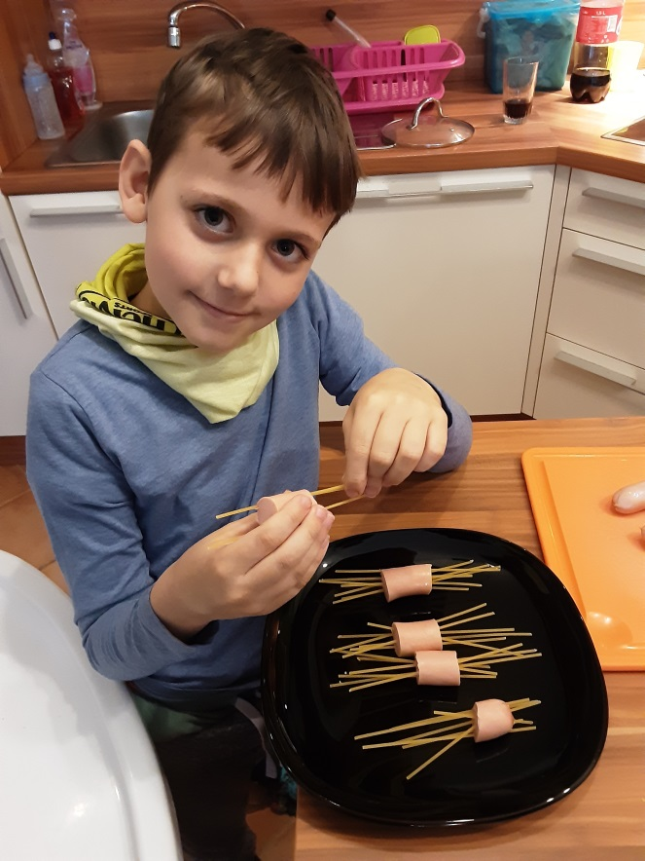 | 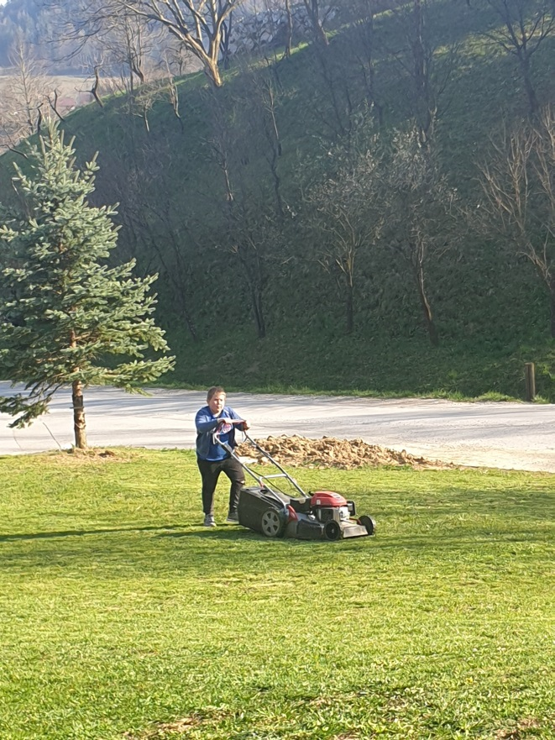
Gal pa danes kosilo pripravlja,  včasih pa tudi pospravlja.  Danes izbral je težko nalogo,  mamici kosilo ne bo v nadlogo. | To je šport tapravi,  gor in dol po zeleni travi.  Lepo bo videti zelenica,  Jaka pa imel bo rdeča lica.

Dragi moji!
Od danes naprej boste imeli malce manj šolskega dela, vas pa prosim, da delate sproti. Vsak dan bom nekaj učencev povabila preko telefona, da poslikajo kakšno nalogo prejšnjega dne in mi jo pošljejo s SMS-jem.
Ker bo obvezne naloge manj, bo pa kakšna naloga pod črto, če boš imel voljo in čas. Naloga pod črto ni obvezna.
Ali ste že ugotovili, kaj bomo delali v petek?
Boste zdržali vsaj dve uri na dan brez elektronskih naprav?
Še naprej se trudite delajte sproti!

